דף הסבר והסכמה לביצוע ועדה רפואית ללא נוכחות
מיועד/ת לשירות ביטחון יקר,

לאחרונה נבדקת/ נבדקו מסמכים שהועברו לידנו על ידך או על ידי בא כוחך, על ידי גורם רפואי מוסמך אשר המליץ לקבוע כי אינך כשיר מבחינה רפואית לשירות ביטחון (באופן קבוע או ארעי). ככלל, קביעת פרופיל רפואי צבאי או שינויו כרוכים בהתייצבות בפני ועדה רפואית. עם זאת, ניתנת לך בזאת האפשרות לבקש לוותר על התייצבות בפני ועדה רפואית.

אם תבקש/י לוותר על ההתייצבות בפני ועדה רפואית, תהיה הוועדה הרפואית רשאית לדון בעניינך על סמך החומר הרפואי המצוי בפניה, ועל סמך חומר זה בלבד, הוועדה הרפואית תהיה רשאית לקבל כל החלטה ללא נוכחותך, מבלי לבדוק אותך, ומבלי לשמוע את דבריך.

הוועדה תהיה רשאית למצוא כי הנך בלתי כשיר/ה לשירות בטחון או בלתי כשיר/ה ארעית לשירות ביטחון. כתוצאה מכך תהיה פטור/ה משירות בטחון מסיבות בריאותיות.

גם אם תבקש/י לוותר על בדיקת הוועדה הרפואית, הוועדה מוסמכת, על פי חוק שירות ביטחון [נוסח משולב], התשמ"ו- 1986, לזמן אותך, במידת הצורך, להתייצב בפניה.

אם חברי הוועדה יסברו כי הינך כשיר/ה לשירות בטחון, לא תקבע הועדה בהיעדרך, אלא תזמן אותך בכל מקרה להתייצב בפניה.

בקשתך לא להיבדק על ידי הוועדה הרפואית אינה פוגעת בזכותך להגיש ערר על מסקנותיה בפני ועדה רפואית עליונה, תוך 30 יום מיום קבלת החלטת הוועדה הרפואית, אם תהיה/י סבור/ה כי נפלה טעות בהחלטה.

גם אם תימצא/י על ידי הוועדה הרפואית בלתי כשיר/ה לשירות, תעמוד לרשותך האפשרות לבקש להתנדב לשירות, ובקשה זו תיבחן על ידי הגורמים המסמכים לכך.

אם ברצונך לוותר על התייצבותך בפני הוועדה הרפואית, אנה שלח/י את הטופס המצ"ב למיטב בדרכי התקשורת המפורטים לעיל. יש להקפיד, שכל הפרטים בטופס מלאים בכתב ברור והוא חתום על ידך, או על ידי הוריך/אפוטרופוסך החוקי במידה והינך מתחת לגיל 18.

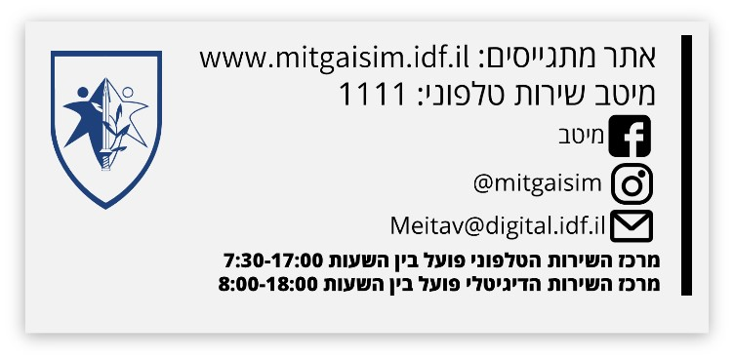
בקשה לקיום ועדה רפואית שלא בנוכחות
פרטי המועמד לשירות ביטחון:

_____________ ____________________
תעודת זהות שם פרטי ושם משפחה

ככלל, על פי חוק שירות ביטחון חלה החובה על מיועדים לשירות ביטחון להתייצב בלשכת הגיוס לצורך קביעת כושרם הרפואי.

עם זאת, קיים ברשותנו מידע אודות מצבך הבריאותי, המלמד כי עלול להיות קושי בהתייצבותך הפיזית בלשכת הגיוס. לפיכך מצאנו לנכון להביא בפניך את האפשרות לבחון את כושרך לשירות בטחון בפני ועדה רפואית שלא בנוכחותך.

יש לציין כי בסופו של ההליך קיימת אפשרות כי תימצא/י בלתי כשיר/ה לשירות, שמשמעו פטור משירות בטחון מטעמים רפואיים.

נציין כי שמורה לך הזכות להגיש ערר על כל החלטה שתתקבל על ידי הוועדה הרפואית, ואם ברצונך להגיש ערר עליך להעביר הודעה על כך עד ולא יאוחר מ 30 ימים מקבלת ההודעה על ההחלטה בעניינך.

במידה ואינך מעוניין/ת כי ידונו בכושרך הרפואי ללא נוכחותך עליך לפנות למיטב בדרכי התקשורת המופיעים מטה.
אני הח"מ מבקש לערוך לי/לבני/לביתי ועדה ללא נוכחות :

___________ _____________ _______________ _______________
תאריך תעודת זהות שם פרטי ושם משפחה חתימה

(חתימת ההורים / האפוטרופוס עבור מיועד לשירות ביטחון מתחת לגיל 18):

___________ _____________ _______________ _______________
תאריך תעודת זהות שם פרטי ושם משפחה חתימה

